- Не знаете, как правильно оформить сделку с недвижимостью?
- Боитесь стать жертвой мошенников?
- Нужен совет опытного специалиста?

Оренбургская кадастровая палата предлагает консультационные услуги

Консультационные услуги по подготовке проектов договоров,
услуги по составу пакета документов для составления договоров,
а также услуги, связанные с оборотом объектов недвижимости.
С участием физических, юридических лиц, а также органов государственной власти и местного самоуправления.

Квалифицированные специалисты
кадастровой палаты подготовят документацию в соответствии с законодательством, что позволит максимально снизить риск приостановления или отказа в постановке на учет или регистрации права на объект недвижимости.
Стоимость:
в зависимости от вида услуги, от 410 до 1530 рублей
- выполнение работ качественно и в срок
- специалисты с многолетним опытом
- доступные цены
Звоните: (3532) 44-38-22 www.kadastr.ru
Оформить недвижимость можно, не выходя из дома или офиса!

Кадастровая палата по Оренбургской области предлагает услуги

по выезду к заявителю для приема заявлений о государственном кадастровом учете и регистрации прав и прилагаемых к ним документов, заявлений об исправлении технической ошибки в ЕГРН;
- по выезду к заявителю для приема заявлений о государственной регистрации изменений, перехода, прекращения права на недвижимое имущество, ограничений прав на недвижимое имущество и обременений недвижимого имущества, а также прекращения таких ограничений и обременений в ЕГРН.
Воспользоваться услугой выезда к заявителю имеют возможность как юридические, так и физические лица в пределах города Оренбурга.

Стоимость услуги для юридических лиц –
1530 рублей
Стоимость услуги для физических лиц –
1020 рублей
Звоните: (3532) 44-38-22 (доб. 2043)
www.kadastr.ru
- Быстрое и простое оформление
- Надежная защита
- Подходит для многих популярных услуг

Предлагаем оформить сертификат электронной подписи

Вы сможете:
- оформить недвижимость, получить сведения о правах и объекте
- отследить санкции ГИБДД, поставить автомобиль на учет
- переоформить паспорт, ИНН
- удостоверить электронные документы

- г. Оренбург, пр-т Победы, д. 118, каб. 21; (в электронном виде и на токене)
- г. Оренбург, Шарлыкское шоссе, д. 1/2, каб. 205; (в электронном виде)
- г. Бузулук, ул. 3-й мкрн., д. 18. (в электронном виде)

Стоимость: 700 рублей*
Срок действия: 15 месяцев
uc.kadastr.ru
Звоните: (3532) 44-38-22 (доб. 2009)

*Стоимость одного квалифицированного сертификата электронной подписи, выпускаемого в электронном виде без носителя (токена)

Оренбургская кадастровая палата приглашает
принять участие в обучающих лекциях

Вопросы кадастрового учета, порядок оформления документов, актуальные изменения в законодательстве о недвижимости

Звоните: (3532) 44-38-22 (доб. 2080)

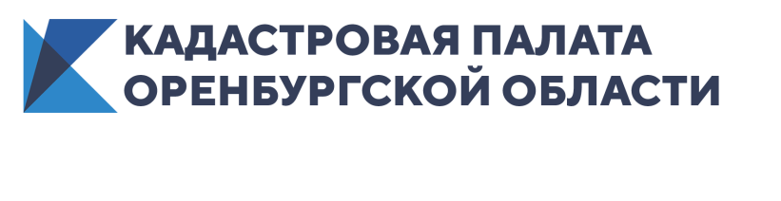
г. Оренбург, пр-т Победы, 118

Телефон: (3532) 44-38-22

Официальный сайт: www.kadastr.ru

https://www.instagram.com/kadastr56/

https://vk.com/kadastr56

https://www.facebook.com/kadastr56

Платные услуги Кадастровой палаты по Оренбургской области

Федеральная кадастровая палата
Нам можно доверять!

